
Základní škola Třemošnice, okres Chrudim, Pardubický kraj
538 43 Třemošnice, Internátní 217; IČ: 70989176, tel: 469 661 719,
emaiI: zskola@tremosnice.cz, www.zs-tremosnice.cz
Registrační číslo: CZ.1.07/1.4.00/21.2459
Název: Škola pro každého – kvalita a efektivnost ve využití lidských zdrojů
Výukový materiál
VY_32_INOVACE_04_ VODA
Název materiálu
(téma): VODA
Sada: Prvouka, 1. stupeň
Autor: Mgr. Marcela Holubová
Anotace: VODA
(práce s interaktivní tabulí, pracovní list)

© Výukový materiál je majetkem ZŠ Třemošnice, okres Chrudim, Pardubický kraj, 2012

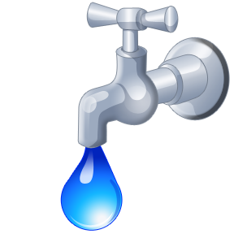Voda se vyskytuje jako látka:
- Kapalná – tekutá voda v mořích, řekách…
- Pevná – kroupy, led, sníh…
- Plynná – vodní pára

Tuhnutí je změna, při níž se voda mění v led.
Tání je změna, při níž se led mění ve vodu.
Vypařování je přeměna vody ve vodní páru.


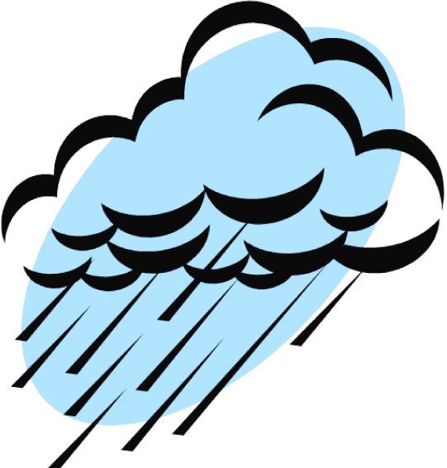Voda slaná je v mořích a oceánech.

Voda sladká je v řekách, rybnících, v půdě…
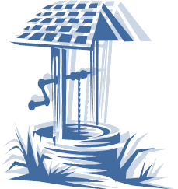
Je bez chuti a dá se po úpravách použít jako voda pitná.

Voda se na zeměkouli pouze přeměňuje a obíhá.

PRACOVNÍ LIST

- Spoj čarou.

 | potok
 | moře
 | rybník
VODA SLANÁ | řeka | VODA SLADKÁ
 | oceán
 | jezero
 | přehrada
___

- Podtrhni správnou odpověď.

Voda sladká (má chuť – je bez chuti).
- Roztřiď a zapiš.

voda v mořích, pitná voda, led, rampouchy, vodní pára, sníh, tekoucí voda v řekách, kroupy

Skupenství pevné: ______________________________________________

Skupenství kapalné: ____________________________________________

Skupenství plynné: _____________________________________________

- Spoj čarou.

Tuhnutí přeměna vody ve vodní páru
Tání voda se mění v led
Vypařování led se rozpouští, mění se ve vodu
- Podtrhni správnou odpověď.

Na zemi VODA (vzniká – nevzniká).

- Třemošnice
- Kde se nachází čistička odpadních vod? _________________________________
- Napiš název zdejšího potoka. _________________________________________
- Do které řeky se tento potok vlévá?___________________________________

Použité cliparty jsou ze sady MS Office 2010

